**Министерство образования и науки Российской Федерации**

Федеральное государственное автономное образовательное учреждение

высшего образования

**«НАЦИОНАЛЬНЫЙ ИССЛЕДОВАТЕЛЬСКИЙ**

**ТОМСКИЙ ПОЛИТЕХНИЧЕСКИЙ УНИВЕРСИТЕТ»**

Инженерная школа природных ресурсов

Направление подготовки Химическая технология подготовки и переработки нефти и газа

Отделение школы (НОЦ) Химической инженерии

**Индивидуальное домашнее задание**

**По дисциплине: «СА ПХТ»**

|  |  |  |  |  |
| --- | --- | --- | --- | --- |
| Выполнили  студенты гр.2Д6В: | |  | |  |
| Самойлов Е.Р. | |  |
|
|
|  | |
| Проверил |  | |  | | |
| преподаватель: |  | | Иванчина Э.Д. | | |
|  |  | |  | | |

Томск – 2020 г.

**Вопрос**

4. Основные элементы ХТС.

**Ответ:**

Элемент ХТС – это аппарат, в котором протекает химико-технологический процесс.

Существует несколько основных элементов ХТС:

* Реактор
* Смеситель
* Распределитель
* Теплообменник
* Компрессор (аппарат типа сжатие-расширение)
* Аппарат межфазного обмена

Примеры использования основных элементов ХТС в операторных технологических схемах:

* 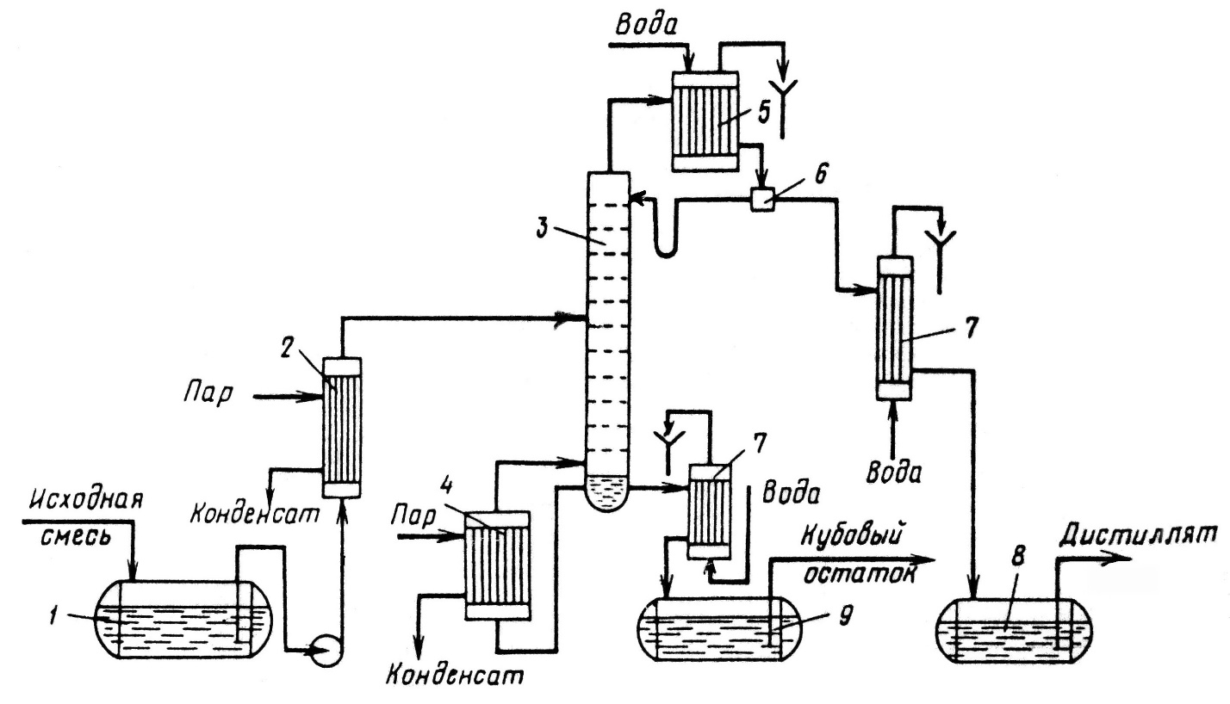На рисунке 1 обозначена схема процесса ректификации, где под номером 3 обозначен аппарат межфазного обмена (непосредственно сама ректификационная колонна), под номерами 2,4,5,7 обозначены подогреватель, кипятильник, дефлегматор, холодильник (теплообменник) и под номером 6 обозначен делитель (распредеитель).

Рисунок 1 – Схема процесса ректификации

* На рисунке 2 приведен процесс гидроочистки дизельного топлива. Поток Ⅰ и Ⅱ смешиваются в смесителе и далее идут в реактор гидроочистки, откуда идут на разделение в сепараторы и колонну стабилизации.

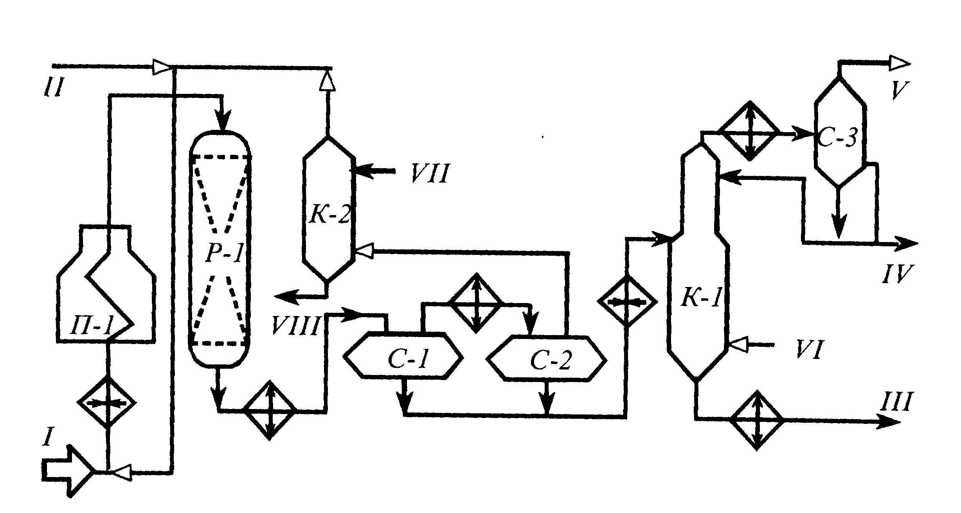Рисунок 2 – Схема установки гидроочистки

Ⅰ – сырье; Ⅱ – ВСГ; Ⅲ – гидрогенизат; Ⅳ – бензиновая фракция; Ⅴ – углеводородный газ на очистку; Ⅵ – отдувочный ВСГ; Ⅶ – регенерированный моноэтаноламин; Ⅷ – отработанный моноэтаноламин на регенерацию